San José, 30 de enero de 2017

N° 976-17

Al contestar refiérase a este # de oficio

Señora
Licenciada Nacira Valverde Bermúdez
Directora de Planificación

Estimada señora:

Para su estimable conocimiento y fines consiguientes, le transcribo el acuerdo tomado por el Consejo Superior del Poder Judicial, en la sesión N° 6-17 celebrada el 26 de enero del 2017, que literalmente dice:

“ARTÍCULO XLIII

DOCUMENTO N° 13893-16.

El licenciado Elías Muñoz Jiménez, Subdirector interino de Planificación, mediante oficio 2261-PLA-2016 de 30 de noviembre de 2016, remitió el informe 217-EST-2016-C suscrito por la licenciada Ana Ericka Rodríguez Araya, Jefa interina de la Sección de Estadística, que dice:
“(…)

Por este medio remito informe sobre los principales movimientos de trabajo derivados de los informes estadísticos efectuados en la materia Notarial (Tribunal Disciplinario Notarial y Juzgado Notarial) durante 2015 y último quinquenio; esto para su incorporación en el Anuario Estadístico de ese año.

Mediante oficio 1765-PLA-2016 se solicitó al Lic. Juan Federico Echandi Salas, Presidente del Tribunal Disciplinario Notarial, emitir las observaciones que estimara pertinente. En este sentido, el Lic. Echandi Salas se manifestó con oficio No. 112-TDN-2016 del 11 de octubre de los corrientes una observación. Lo indicado en esa comunicación y luego de la revisión de la secuencia correspondiente, se considera que no es pertinente a la temática expuesta. No obstante, en este reporte estadístico, se hace referencia el oficio de respuesta del Tribunal Disciplinario Notarial a la Auditoría Operativa del Poder Judicial para conste la cronología como lo solicita el Licenciado Echandi Salas.

Este análisis fue realizado por la Lic. Gustavo Chen Quesada, Profesional 2 de la Sección de Estadística.

MATERIA NOTARIAL

TRIBUNAL DISCIPLINARIO NOTARIAL

En este apartado se analiza el movimiento ocurrido en el Tribunal Disciplinario Notarial durante el 2015 y el último quinquenio.

- El volumen de casos entrados en el Tribunal Disciplinario Notarial continúa decreciendo en los últimos cuatro años sin dejar de ser la apelación de sentencia el tipo de asunto más frecuente.

- Con el incremento en la cifra de casos terminados en este año se interrumpe la relativa estabilidad en los niveles resolutivos alcanzados en el Tribunal Disciplinario Notarial observada en los tres años inmediatamente anteriores. La confirmatoria es el tipo de resolución más frecuentemente dictada sin ser despreciable el volumen de sentencias que alteran lo resuelto en primera instancia (revocatoria, anulación y modificatoria).

- Durante el 2015 se atendió una mayor cantidad de asuntos antiguos que en el periodo de doce meses inmediatamente anterior. Y esto se traduce con el incremento de la duración promedio calculada de este año respecto al anterior.

- A la conclusión del 2015 se registra una importante reducción del circulante del Tribunal Disciplinario Notarial pero los niveles alcanzados en la historia reciente (últimos tres años) se encuentran muy por encima de lo reportado del 2011 para atrás.

I. INDICADORES DE GESTIÓN

La tasa de congestión y los porcentajes de pendencia y de resolución son indicadores de Gestión Judicial utilizados para medir el desempeño de los diferentes despachos. En el siguiente recuadro, se observa la evolución de estas tasas en el Tribunal Disciplinario Notarial para el 2014 y 2015.

VARIABLES | 2014 | 2015
Circulante al inicio | 193 | 195
Casos entrados | 245 | 217
Casos reentrados | 0 | 55
Casos salidos | 243 | 291
Circulante al finalizar | 195 | 131
INDICADORES | 2014 | 2015
Tasa de congestión | 180 | 145
Porcentaje de pendencia | 45% | 31%
Porcentaje de resolución | 55% | 69%

Del recuadro anterior, la tasa de congestión durante este año, disminuye respecto a la calculada en el 2014. En el 2015, para el Tribunal se tiene una Tasa de congestión de 145 casos que componen la carga de trabajo por cada 100 asuntos terminados; esto es, se requirió finiquitar 45 casos más por cada 100 casos terminados para que la existencia fuera nula o cercanamente nula; esto es, unos 131 expedientes adicionales al año o unos 11 más por mes. Un año antes, se requería haber finiquitado 80 asuntos más de la carga de trabajo por cada 100 casos finalizados para que la existencia fuera nula. Así en el 2015 se necesitaron menos casos adicionales por cada 100 terminados que el 2014 para alcanzar la meta de una existencia final nula o cercanamente nula.

En la siguiente gráfica, se ilustra el comportamiento de esta tasa desde el 2011. Obsérvese como se incrementaba hasta el 2013 para estancarse en el período 2013-2014 y luego decrecer en el 2015.

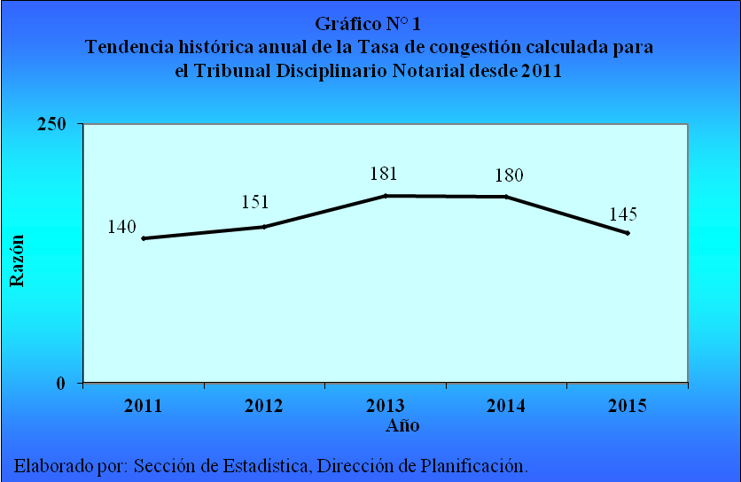

Lo anterior, es consecuencia del efecto conjunto del aumento en la cifra de casos terminados y la reducción de la asociada a los casos entrados. En este año, el porcentaje de resolución es de 69% (un año antes era del 56%). Consecuentemente el porcentaje de pendencia disminuye a 31% cuando que doce meses antes era del 44%.

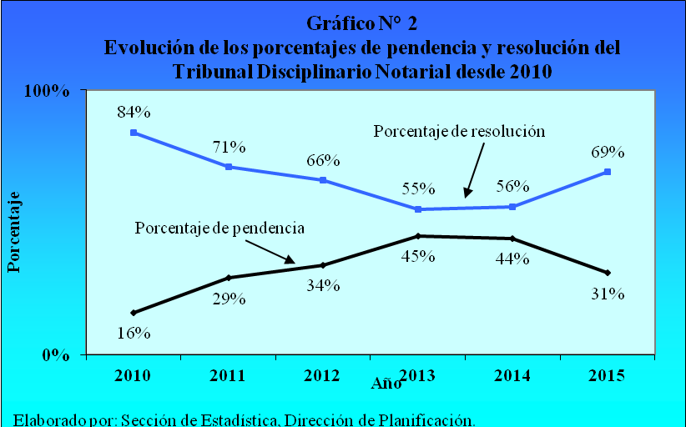

II. CASOS ENTRADOS

El volumen de casos entrados en el Tribunal Disciplinario Notarial viene decreciendo. En la gráfica siguiente, sin considerar la baja del 2011 por atípica, se muestra el comportamiento estadístico seguido por los casos entrados mediante una caja de variación. Se puede nota la tendencia hacia la reducción hasta llegar a los 217 casos reportados en el 2015. En específico, para los últimos tres años los decrecimientos relativos o porcentuales, fueron del 6% del 2012-2013, del 17% del 2013-2014 y del 11% del 2015 respecto al valor del 2014.
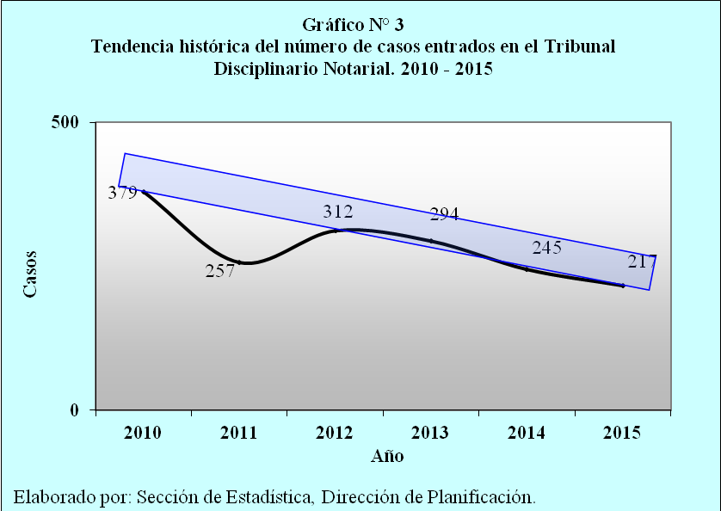

2.1. Entrada por tipo de asunto.

En el Tribunal Disciplinario Notarial, la entrada principal o más frecuente es de asuntos apelando sentencias dictadas en el Juzgado Notarial⁽⁾. En el siguiente gráfico, se presenta la distribución porcentual de los casos entrados por tipo de asunto entrados durante el 2015. Se puede apreciar que el 64% de lo entrado es apelando sentencias emitidas en el Juzgado Notarial, porcentaje que se aleja de los calculados para los demás tipos de asunto, a saber, 16% en apelaciones de auto, 9% en apelaciones de auto-sentencias y 11% en otros tipos de asunto.

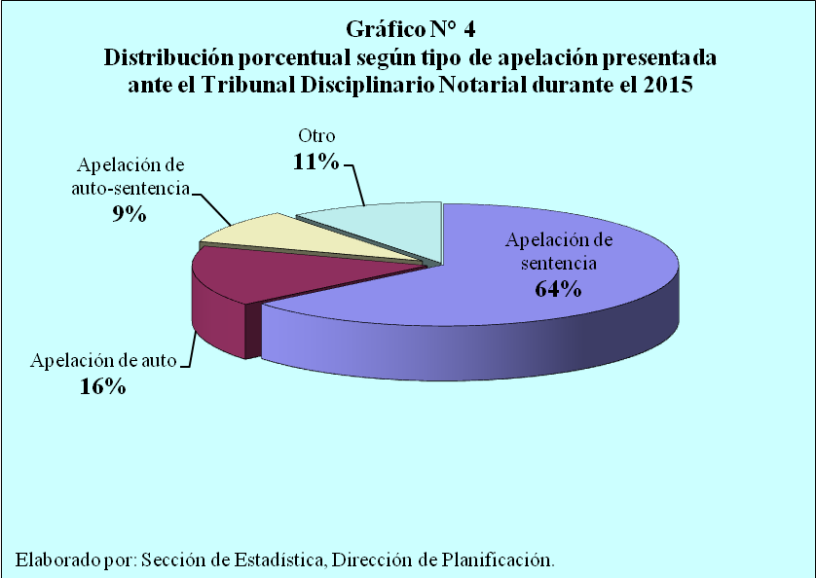

III. CASOS TERMINADOS

En este año, se interrumpe la relativa estabilidad en los niveles resolutivos alcanzados en el Tribunal Disciplinario Notarial. Como se puede apreciar en la gráfica estadística siguiente, del 2011 al 2014 (cuatro años) los volúmenes de casos terminados oscilaban en un intervalo que va de los 240 a 245 casos (el dato del 2012 se presenta como atípico en el período). Esta estabilidad no se mantiene en el 2015 cuando se reporta un finiquito de 291 casos terminados. No obstante, y aunque la magnitud del último aumento es importante, no es posible establecer, por el momento, si tal incremento se sostendrá en el tiempo o responde a un fenómeno coyuntural y por ello se le califica de interrupción de tendencia.

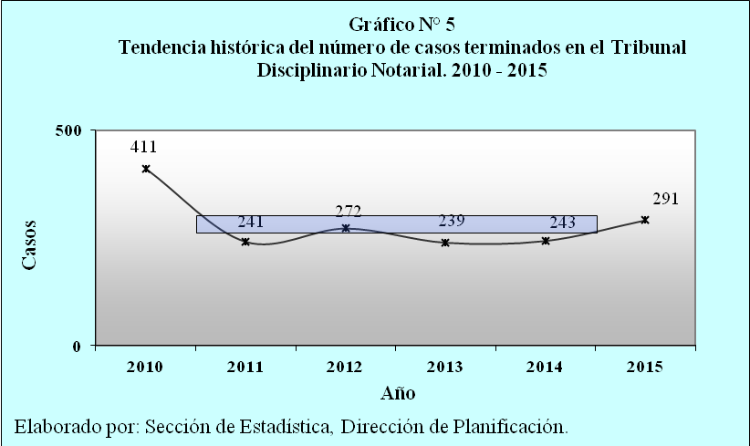

3.1. Casos terminados por tipo de resolución dictada

La confirmatoria es el tipo de resolución más frecuente en el Tribunal Disciplinario Notarial. De la grafica siguiente se tiene que el 58% de lo dictado fue confirmando, mientras que la revocatoria llegó al 19%, la anulación el 12%, la modificatoria y lo mal admitida alcanzan el 3% cada una dejando el 5% para otro tipo de resolución.

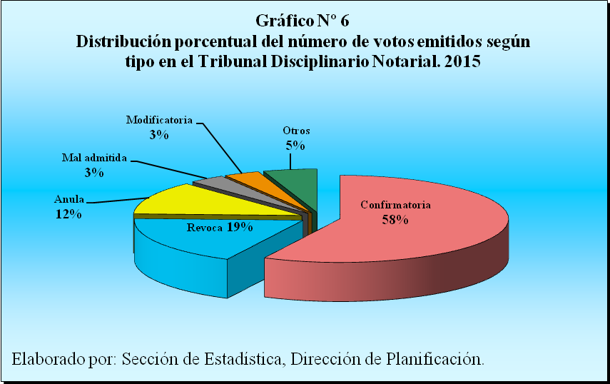

De la tabla siguiente, se puede notar que el anterior patrón no es exclusivo de este año, sino que en la historia reciente (últimos tres años) casi tres quintas partes de lo resuelto es confirmando lo determinado en el Juzgado Notarial mientras que aproximadamente un tercio de lo concluido en el Tribunal modifica, revoca o anula lo establecido en el Juzgado Notarial.

Tipo de voto | Casos terminados
Tipo de voto | 2013 | 2014 | 2015
Confirma | 59% | 58% | 57%
Revoca, modifica, anula y rechazada | 32% | 35% | 34%
Otros | 9% | 7% | 9%

El detalle por tipo de voto o resolución emitida en el Tribunal para el 2014 y 2015 y la variación absoluta acaecida de un año al otro se muestra en la siguiente tabla.

Tipo de voto | Casos terminados
Tipo de voto | 2014 | 2015 | Variación
Total | 243 | 291 | 48
Confirma | 142 | 167 | 25
Revoca | 42 | 53 | 11
Modifica | 2 | 10 | 8
Anula | 38 | 36 | -2
Mal admitida | 6 | 10 | 4
Rechazada | 1 | 1 | 0
Otros | 12 | 14 | 2

De lo anterior, la confirmatoria es el tipo de resolución con el incremento absoluto más fuerte. El volumen de sentencias confirmadas en el 2015 fue de 167 cuando que un año antes fueron 142, sea el monto de este año es 25 sentencias o 18% más alto que el dato del 2014. La revocatoria fue incrementada en once sentencias, las modificatorias en ocho mientras que las anulaciones son solo dos menos que el año inmediatamente anterior.

3.2. Duración promedio

Durante el 2015, se atendió una mayor cantidad de asuntos antiguos que en el período de doce meses inmediatamente anterior. Esto se traduce con el incremento de la duración promedio que, como se observa de la tabla desplegada de seguido, pasó de 7 meses con 2 semanas en el 2014 a12 meses con 1 semana en el 2015. Este es un cambio significativo en el énfasis del trámite de asuntos, en el cual se procuró atender asuntos de más larga data que los atendidos un año antes⁽⁾. Con estos datos se calculan las duraciones de cada expediente para luego obtener el promedio de duración.

Tipo de voto | Resoluciones dictadas y duración
Tipo de voto | 2014 | 2015
Total | 7 meses  2 semanas | 12 meses  1 semanas
Confirma | 7 meses 3 semanas | 13 meses 1 semana
Revoca | 6 meses 1 semana | 11 meses 3 semana
Modifica | 0 meses 2 semanas | 4 meses 0 semanas
Anula | 8 meses 2 semanas | 15 meses 1 semanas
Mal admitida | 3 meses 3 semanas | 5 meses 3 semanas
Rechazada | 28 meses 1 semana | 2 meses 1 semana
Devuelto | --- | 3 meses 2 semanas
Otros | 7 meses 0 semanas | 6 meses 0 semanas

Durante el 2015, se dieron condiciones que afectan el rendimiento del Tribunal Disciplinario Notarial y los tiempos de resolución de las apelaciones planteadas, específicamente en uno de los jueces o juezas integrantes. En este sentido, mediante acuerdo del Consejo Superior del Poder Judicial Sesión No. 36-15 celebrada el 21 de abril en curso, Artículo XX por las razones que ahí constan, se trasladó a unos de los jueces del 27 de abril del 2015 a otro despacho u oficina judicial (). En ocasión de lo anterior, el Despacho de la Presidencia designó por ese plazo a un Juez o Jueza Supernumeraria en el Tribunal citado para que asuma la carga de trabajo del Juez trasladado. Posteriormente, mediante acuerdo del Consejo Superior de la Sesión 67 del 23 de julio de 2015 el plazo indicado es ampliado a 6 meses más.

Por otro lado, la Sección de Auditoría Operativa identificó otros aspectos de mejora específicamente como la utilización plantillas facilitadas en su oportunidad por la Inspección Judicial para el control de expedientes⁽⁾. No obstante, tales plantillas, no fueron actualizadas o adaptadas a las particularidades del despacho, dándose omisiones en anotaciones importantes para la supervisión y toma de decisiones. Además, para el control de las causas se utiliza el sistema JMS, herramienta que se encuentra obsoleta, motivando la realización de una serie de funciones manuales y administrativas adicionales y labores repetitivas. Estos eventos contribuyen a la baja en el rendimiento del despacho en el 2015.

- CASOS EN TRÁMITE AL FINALIZAR
Si llegar a alcanzar el bajo monto de lo pendiente al finalizar el 2010, a la conclusión del 2015 se registra una importante reducción del circulante del Tribunal Disciplinario Notarial. Como se puede aprecia en el gráfico siguiente, al 31 de diciembre de 2015 se tenían sin una resolución definitiva 131 casos, 64 menos que el dato del 2014 cuando se reportaron 195. No obstante, estos niveles de existencia se encuentran muy por encima de los reportados antes del 2012 y en especial del ejercicio del 2010 cuando se reportaron solo 80 casos pendientes.

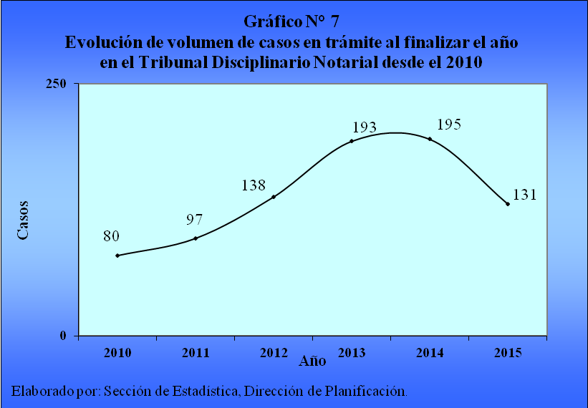

4.1. Existencia al finalizar el año por tipo de asunto.

De acuerdo con los datos del Tribunal en la composición de los casos en trámite al finalizar el 2015 por tipo de sentencia, la mayoría de los casos se concentran en apelaciones pendientes de trámite final de sentencias de suspensión y en procesos disciplinarios. A continuación, se presenta en forma grafica la existencia al finalizar en los diferentes tipos de asunto que conoce el tribunal. El 55% de lo pendiente corresponde a los “procesos disciplinarios” pendientes. Siguen los asuntos en los cuales “la sentencia de suspensión” es lo apelado con el 22%. Entre estas dos modalidades se concentra el 77% de todo lo que se encuentra en trámite en el tribunal.

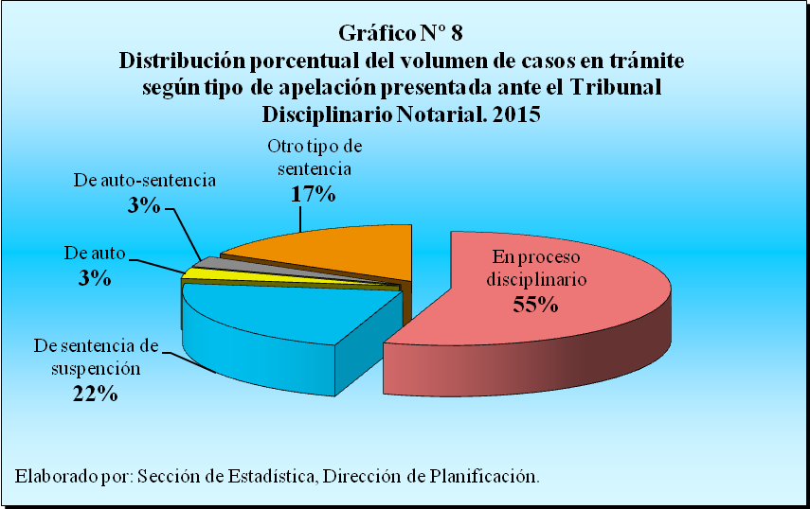

JUZGADO NOTARIAL

A continuación, se presentan los hechos más relevantes producto de la labor desarrollada por el Juzgado Notarial durante el 2015 y último quinquenio, no sin antes hacer algunas observaciones del proceso estadístico con el que se sustenta este análisis.

Los principales hallazgos encontrados y de seguido el detalle que los sustenta.

- En este año, disminuye el volumen del nuevo ingreso de causas en el Juzgado Notarial respecto al 2014. Este fenómeno se enmarca dentro de la tendencia a la baja observada para los últimos años.

- El volumen de casos terminados en el Juzgado Notarial decrece en el 2015 en relación con lo reportado en el período anual inmediatamente anterior. Tal valor anual reportado se encuentra dentro de una franja resolutiva que va de los 900 y los 1100 casos anuales desde el 2012.

- Se ha producido incremento en el tiempo de espera (antigüedad) de la existencia al finalizar el año.

- INDICADORES DE GESTIÓN

En la siguiente tabla y gráficos se muestra la evolución de los indicadores judiciales (tasa de congestión y los porcentajes de pendencia y de resolución), para los dos últimos años en el Juzgado Notarial.
VARIABLES | 2014 | 2015
Circulante al inicio | 3.124 | 3.111
Casos entrados | 1.028 | 929
Casos reentrados | 0 | 90
Casos inactivos | 0 | 3
Casos salidos | 1.041 | 962
Circulante al finalizar | 3.111 | 3.165
INDICADORES
Tasa de congestión | 399 | 430
Porcentaje de pendencia | 75% | 77%
Porcentaje de resolución | 25% | 23%

En el 2015, aumenta la tasa de congestión aumentó respecto al cálculo del 2014. En el 2015, para el Tribunal se tiene una Tasa de congestión de 430 casos que componen la carga de trabajo por cada 100 asuntos terminados; esto es, se requirió finiquitar 330 casos más por cada 100 casos terminados para que la existencia fuera nula o cercanamente nula; esto es, unos 3.165 expedientes adicionales al año o unos 264 más por mes. Un año antes, se requería haber finiquitado 299 asuntos más de la carga de trabajo por cada 100 casos finalizados para que la existencia fuera nula. Así en el 2015 se necesitaron finiquitar más casos por cada 100 terminados que el 2014 para alcanzar la meta de una existencia final nula o cercanamente nula. En el siguiente gráfico, se presenta el comportamiento de esta tasa desde el 2011.
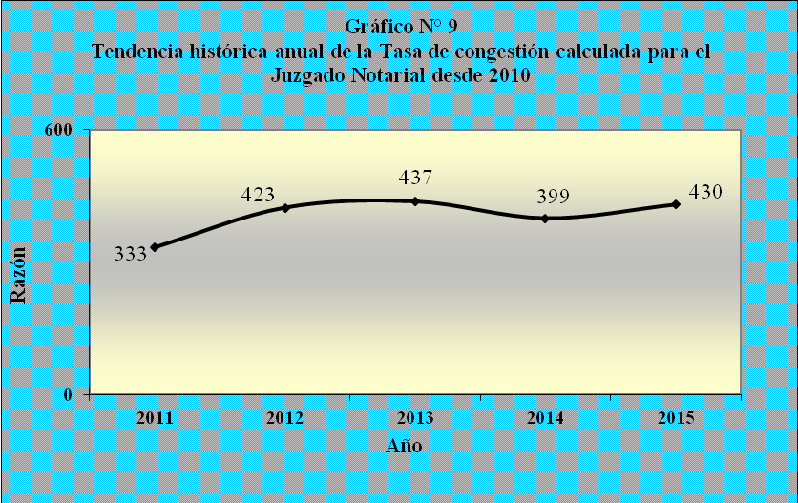
Elaborado por: Sección de Estadística, Dirección de Planificación.

Si bien tanto los volúmenes de casos entrados como los terminados disminuyeron, lo anterior, es consecuencia de que en nivel de finiquito se redujo más rápidamente que la caída del nuevo ingreso de asuntos al despacho. En el 2015, cae el porcentaje de resolución al 23% del 25% calculado para el 2014. Consecuentemente, el porcentaje de pendencia o la porción de la carga de trabajo que se encontraba pendiente al finalizar año era de alrededor del 70% en el 2011 luego se incremente al 76% un año después, nivel del que no se ha podido bajar en forma significativa y para el 2015 llegó al 77%, sea casi ocho de cada 10 asuntos que se enfrentaron en el Juzgado Notarial quedaron pendientes ⁽⁾. En la siguiente gráfica se muestra la evolución histórica de los porcentajes de pendencia y resolución para esta oficina judicial.

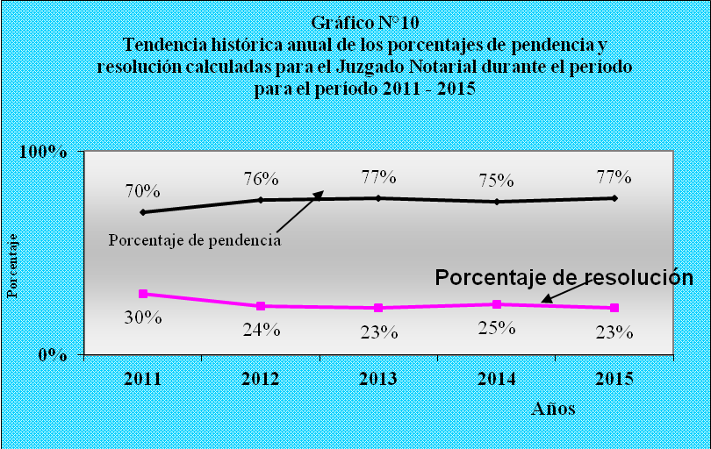

VI. CASOS ENTRADOS

Con todo y los altibajos registrados, la tendencia seguida por el volumen de casos entrados al Juzgado Notarial, es hacia la baja. Esto se puede apreciar en el gráfico siguiente, en donde se ha enfatizado la tendencia mediante una caja de variación. Si bien el dato para el 2015 (929 casos nuevos), no es tan bajo como el reportado para el 2013 (914 expedientes), la reducción observada respecto al 2014 de 9,6% (casi una décima parte) mantiene el comportamiento a la disminución gradual de la variable apreciado desde el 2011.

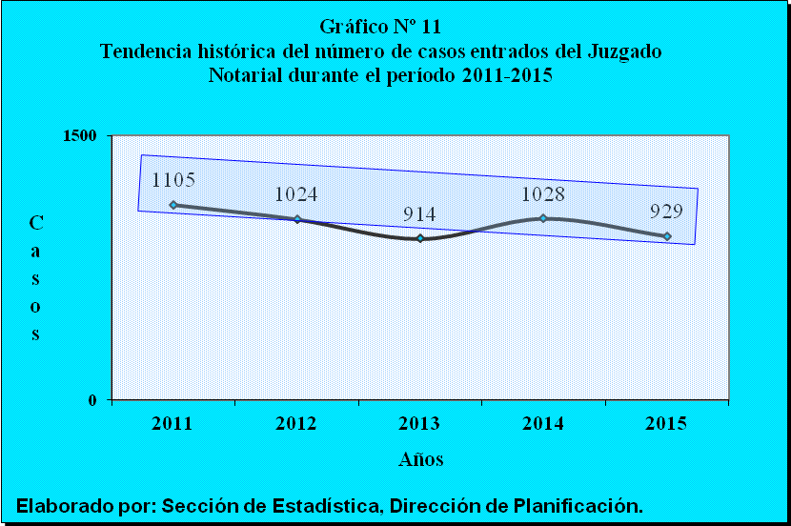

VII. CASOS TERMINADOS

El volumen de casos terminados de este año se enmarca en una relativa estabilidad estadística. Como se resalta en la gráfica siguiente mediante una caja de variación, en los últimos cuatro años el volumen anual de finiquito se ubica entre los 900 y los 1100 casos. En específico, en el 2015 se finiquitaron en el Juzgado Notarial 962 asuntos; 79 menos que el año inmediatamente anterior lo que significa que el dato de este año es casi 8% más bajo que el dato del 2014 cuando se finiquitaron 1.041 expedientes.

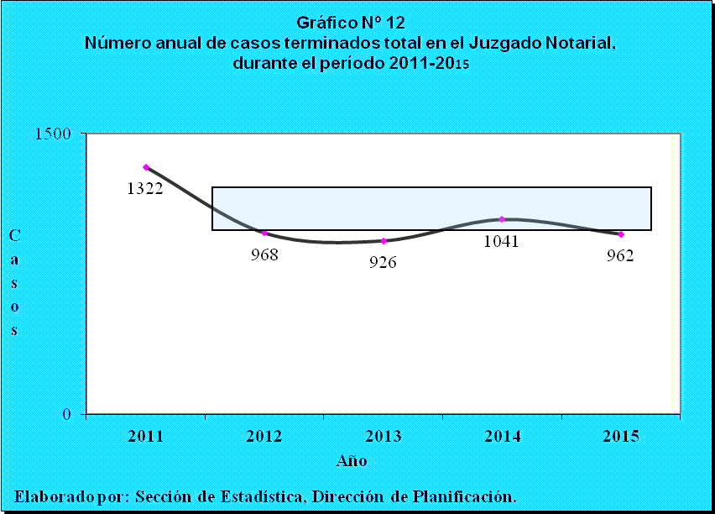

7.1. Casos terminados según motivo

En los datos estadísticos de los casos terminados según motivo se confunden los momentos de contabilización de las sanciones debido a que se reporta lo concluido en la etapa de demostrativa con la de ejecución. Las modalidades de finiquito “por cumplimiento de sanción”, “Por incumplimiento del actor /actora” y “Por conciliación cumplida” requirieron en un momento anterior de una sentencia en la que se determinó que la profesional o el profesional en notariado debía castigarse y el tipo la sanción a recibir o el acuerdo a cumplir, iniciándose una etapa de ejecución en la cual se determinará si se cumplió o no. Así se presenta una doble contabilidad histórica en los casos terminados. Esta dificultad se corregirá para los datos del 2016.
No obstante, lo anterior, en la siguiente tabla se presentan la información reportada desde el Juzgado Notarial y se ha separado los motivos de términos de acuerdo a la “etapa procesal” a la que pertenecen; de los 962 asuntos terminados, 715 corresponden a expedientes concluidos en la etapa de conocimiento y 247 que se reportan como finalización en la etapa de ejecución de la sanción. En tal distribución los casos terminados, para la “etapa de conocimiento” destacan las sentencias con y sin lugar que conglomeran el 41% de todo lo dictado (25% en sentencias con lugar, 16% sin lugar. Por otra parte, en la etapa de ejecución resalta el 20% por cumplimiento de la sanción.

Casos terminados
Motivo de término | Cantidad | Porcentaje
Total | 962 | 100%
En etapa de conocimiento
Sentencia con lugar | 237 | 25%
Sentencia sin lugar | 156 | 16%
Prescripción | 77 | 8%
Por solicitud del parte actor /actora | 44 | 5%
Por excepción o incidentes | 39 | 4%
Por conciliación cumplida | 36 | 4%
Incompetencia | 35 | 4%
Rechazada de plano | 20 | 2%
Acumulación | 6 | 1%
Remitido a la Sala Primera | 1 | 0%
Otras razones | 64 | 7%
En etapa de ejecución
Por cumplimiento de la sanción | 192 | 20%
Por incumplimiento del actor /actora | 34 | 4%
Remitido al Centro de Conciliación | 21 | 2%

7.2. Resoluciones dictadas y duración promedio.

Una consecuencia de la problemática anterior es tener resultados con períodos largos cuando se calcula la duración promedio en ciertos tipos de asunto. Por ejemplo, el resultado del cálculo de lo reportado como terminado por “incumplimiento de Sanción” es alto pues, cuando se ha llegado a tal determinación han pasado años al incluir el tiempo de ejecución de las sanciones que puede ser de varios años; en este año, para este tipo de motivo de terminación se consumió en promedio 66 meses 1 semanas (más de cinco años y medio). Si el promedio el dictado de sentencias “Con Lugar” es de 33 meses y dos semanas se estima que la etapa de ejecución y que termina con el dictado de incumplimiento de la sanción sería de 32 meses con tres semanas luego del dictado se la sentencia correspondiente.

Tipo de resolución | Casos terminados
Tipo de resolución | Cantidad | Duración promedio
TOTAL | 962 | 18 meses 1 semana
Acumulación | 6 | 30 meses 0 semana
Incompetencia | 35 | 9 meses 2 semanas
Sentencia sin lugar | 156 | 36 meses 2 semanas
Sentencia con lugar | 237 | 33 meses 2 semanas
Por conciliación cumplida | 36 | 18 meses 2 semana
Por excepción o incidentes | 39 | 23 meses 3 semanas
Prescripción | 77 | 22 meses 3 semanas
Rechazada de plano | 20 | 18 meses 3 semanas
Por solicitud de la parte actor /actora | 44 | 10 meses 1 semana
Por incumplimiento del actor /actora | 34 | 14 meses 1 semana
Remitido al Centro de Conciliación | 21 | 14 meses 3 semana
Remitido a la Sala Primera | 1 | 6 meses 1 semana
Otras razones | 64 | 21 meses 1 semanas

VIII. CASOS EN TRÁMITE AL FINALIZAR

A pesar que el volumen de casos entrados es menor al de finiquito, se produjo un leve aumento del circulante al finalizar el 2015. En este fenómeno influye el incremento de los casos reentrados. No obstante, la magnitud del aumento del circulante es tan pequeña que el dato del 2015 le ubica dentro de la relativa estabilidad observada en los últimos años. Como se ilustra a continuación, el circulante al finalizar cada período anual desde el 2011 ha oscilado en un intervalo que va de los 3000 y los 3200 expedientes; para finales del 2015 se reportaron 3.165 expedientes sin una resolución definitiva, apenas 54 menos que el fin del ejercicio del 2014 cuando se tenían 3.111 asuntos pendientes; en otros términos, el resultado del 2015 es ligeramente mayor (1,7%) al reportado doce meses antes.

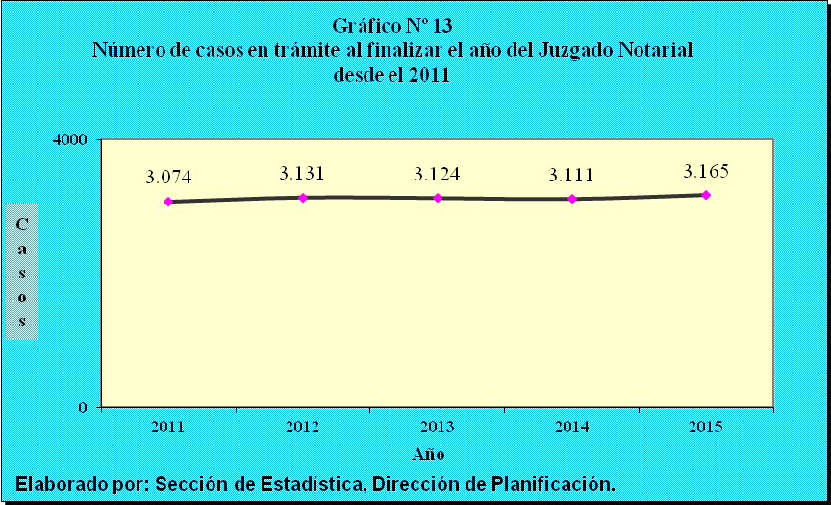

8.1. Tiempo de espera para trámite final

A final del 2015, se reportan más casos antiguos que a la conclusión del 2014. Como se muestra en el despliegue siguiente, el 26%(828 casos) del circulante al finalizar el 2015 tienen menos de un año de estar a la espera de una resolución cuando que, doce meses antes eran el 29% (914 casos). La reducción del porcentaje de asuntos de reciente ingreso en la existencia produce consecuentemente que se incremente el peso relativo de asuntos que acumulan más de un año de espera final. Al final del 2015, el porcentaje de los asuntos que tienen de uno a menos de tres años de espera sube al 41% (1312 casos) cuando que doce meses antes eran el 39% (1218 casos). También crece el peso relativo del asunto con más de tres años de espera en un punto porcentual. De esta forma, se ha producido incremento en el tiempo de espera (antigüedad) de la existencia.

Tiempo de espera para tramite final | Porcentaje de casos en trámite al finalizar el año
Tiempo de espera para tramite final | 2014 | 2015
Total | 100% | 100%
Menos un año | 29% | 26%
De uno a menos de tres años | 31% | 33%
Tres o más años | 40% | 41%

A continuación, se desglosa la cantidad de casos que se encuentran activos, según el año de ingreso durante el último quinquenio. Al final del 2015 se reportan 1.309 casos activos que tienen tres o más años a la espera de una resolución, mientras que al final del 2014 eran 1.234.

Año de ingreso | Cantidad de Casos en trámite al finalizar … |  | Porcentajes dentro de cada año
Año de ingreso | 2014 | 2015 | 2010 | 2011
1994 | 0 | 4 | (b) | (b)
1996 | 1 | 2 | (b) | (b)
1997 | 1 | 1 | (b) | (b)
1998 | 3 | 2 | (b) | (b)
1999 | 13 | 8 | (b) | (b)
2000 | 23 | 19 | 1% | 1%
2001 | 36 | 28 | 1% | 1%
2002 | 56 | 49 | 2% | 2%
2003 | 79 | 76 | 3% | 2%
2004 | 73 | 68 | 2% | 2%
2005 | 65 | 58 | 2% | 2%
2006 | 55 | 47 | 2% | 1%
2007 | 79 | 72 | 3% | 2%
2008 | 127 | 98 | 4% | 3%
2009 | 162 | 132 | 5% | 4%
2010 | 206 | 167 | 7% | 5%
2011 | 255 | 194 | 8% | 6%
2012 | 415 | 284 | 13% | 9%
2013 | 548 | 367 | 18% | 12%
2014 | 914 | 661 | 29% | 21%
2015 | --- | 828 | --- | 26%
Total | 3.111 | 3.165 | 100% | 100%
(b) El resultado da porcentajes menores al 0,5%

De despliegue anterior, es importante acotar que en la existencia al finalizar el 2015 se reportan cuatro asuntos en trámite ingresados en 1994 y uno más cuyo ingreso ocurrió en 1996, siendo que en el reporte del 2014 tales asuntos no se reportaban. Esto es consecuencia de un inventario de casos con el cual se detectó esta inconsistencia.

(…)”
-0-

Se acordó: 1.) Tener por rendido el informe N° 2261-PLA-2016 de la Dirección de Planificación, relacionado con los principales movimientos de trabajo derivados de los informes estadísticos en materia notarial (Tribunal Disciplinario Notarial y Juzgado Notarial), durante 2015 y último quinquenio. 2.) Tomar nota de los resultados obtenidos, entre los que destacan para el Tribunal Disciplinario Notarial: a) El volumen de casos entrados en el Tribunal continúa decreciendo en los últimos cuatro años, siendo la apelación de sentencia el tipo de asunto más frecuente. Durante el 2015 se atendió una mayor cantidad de asuntos antiguos que en el periodo de doce meses inmediatamente anterior. Y esto se traduce con el incremento de la duración promedio calculada de este año respecto al anterior. En conclusión del 2015 se registra una importante reducción del circulante del Tribunal Disciplinario Notarial. En cuanto al Juzgado Notarial se destaca: a) En 2015, disminuye el volumen del nuevo ingreso de causas en el Juzgado respecto al 2014. Este fenómeno se enmarca dentro de la tendencia a la baja observada para los últimos años. El volumen de casos terminados en el Juzgado Notarial decrece en el 2015 en relación con lo reportado en el período anual inmediatamente anterior. b) Se observa como se ha producido incremento en el tiempo de espera (antigüedad) de la existencia al finalizar el año. Por lo que se insta a los servidores del Juzgado a redoblar esfuerzos para disminuir dicho tiempo de antigüedad. 3.) La Dirección de Tecnología de la Información publicará el citado informe en la página Web e Intranet del Poder Judicial. Se declara acuerdo firme.”

Atentamente,

Kenneth Aguilar Hernández
Prosecretario General interino

cc: Tribunal Disciplinario Notarial
Juzgado Notarial
Dirección de Tecnología de la Información
Diligencias / Ref: (13893-16)

Cpq

Con esta tasa se pretende determinar el grado de saturación o retraso existente, si este ha disminuido o por el contrario se ha aumentado a través del tiempo. Si la tasa de congestión es mayor a 100 (cien), existe algún grado de congestión en el Juzgado, materia o Sistema Judicial. Si la tasa de congestión es igual a 100 (cien), no registra congestión, por lo que se le ha dado trámite en el período a todos los casos ingresados y pendiente; esto significa que no tiene casos pendientes para el año siguiente.
El porcentaje de pendencia se calcula al dividir la cantidad de asuntos pendientes entre la carga de trabajo, mientras que el porcentaje de resolución se produce del cociente de los asuntos resueltos respecto a la carga de trabajo.
Es necesario acotar que en Tribunal no solo ingresa este tipo de asunto sino apelaciones de auto, de auto-sentencias y otras resoluciones emitidas desde el Juzgado Notarial.
Al respecto se le consultó, mediante correo electrónico, al coordinador Judicial 3 del Tribunal disciplinario Notarial, señor Roberto Morales González, acerca de las fechas de entrada y finiquito estipuladas para un conjunto importante de expedientes y confirmó que estas estaban bien consignadas.
El Juez involucrado quedó bajo supervisión de la Oficina de Reducción del Circulante, para elaborar un plan de trabajo para que coadyuve al trámite de expedientes que presentan retraso en el Tribunal, además deberá integrar como mínimo una vez por semana el tribunal colegiado para votar los asuntos con proyecto visto y los que a partir del fecha de traslado realice en el Programa de Reducción de Circulante a incluirse en la votación regular que hace dicho Tribunal. Se debe recordar que esta problemática se venía dando desde periodos anteriores al 2015.
El Tribunal Disciplinario Notarial en pleno mediante oficio No. 16-TDN-2015 del 16 de enero de 2015 presentó los cuestionamientos, observaciones y aclaraciones a cada uno de los aspectos señalados por la Sección de Auditoría Operativa mediante el oficio 315-90-SAO-2015.
Esta Tasa determina el grado de saturación o retraso existente, si este ha disminuido o por el contrario se ha aumentado a través del tiempo. Si la tasa de congestión es mayor a 100 (cien), existe congestión en el Juzgado, materia o Sistema Judicial. Si la tasa de congestión es igual a 100 (cien), no registra congestión, por lo que se le ha dado trámite en el período a todos los casos ingresados y pendiente; esto significa que no tiene casos pendientes para el año siguiente.
El porcentaje de pendencia o asuntos pendientes es la división la cantidad de expedientes que están a la espera de ser tramitados o bien que ya iniciaron su tramitación, pero aún no se da por terminado entre la carga de trabajo (suma de existencia inicial, casis entrados y reentrados). Por su parte, el porcentaje de resolución indica la porción de la carga de trabajo que fue finiquitado en el Juzgado.
En el Juzgado Notarial luego de dictada la sentencia sancionatoria los asuntos entran en una etapa de ejecución extensa en cuanto a tiempo. Esto produce que el monto del circulante se mantenga alto. Ante ello conviene que en el Juzgado se realicen depuraciones constantes del sistema de registro de datos con el fin de que se excluidos.

